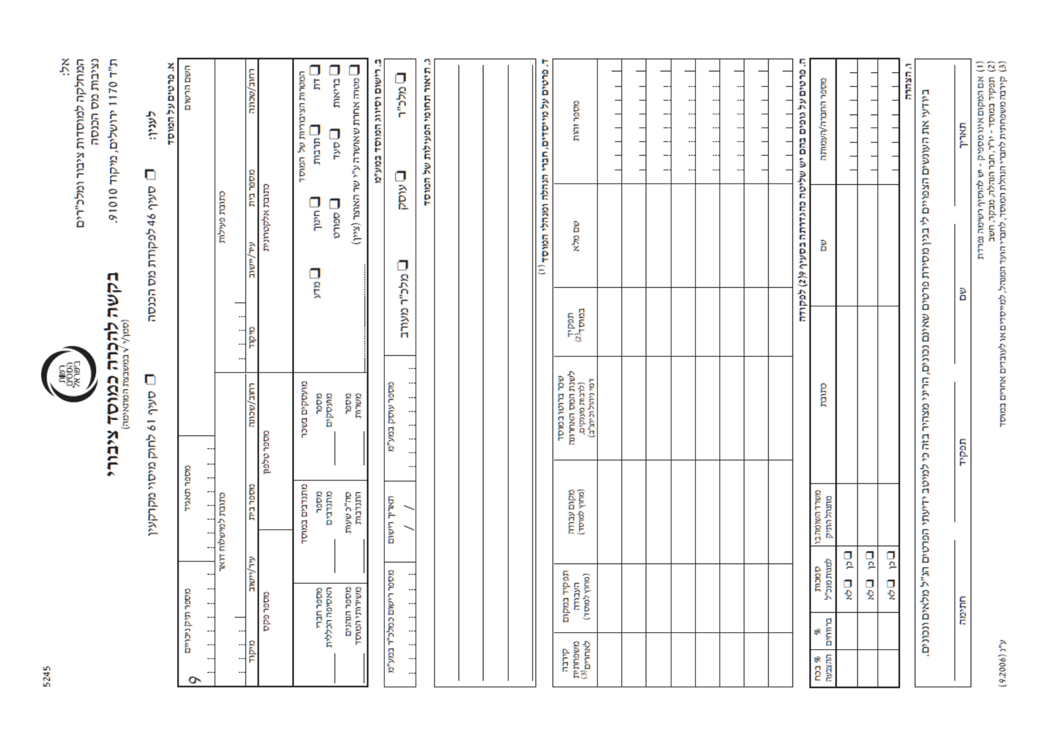
כתב התחייבות ונספחיו 1-3
רשות המיסים

אנו החתומים מטה מסכימים ומתחייבים בשמו של המוסד אותו אנו מייצגים בדין ואשר

שמו: _________________________ מספרו: _____________________

לקיים את כל האמור בכתב התחייבות זה, כאמור להלן:

- התחייבות המוסד

אנו מתחייבים כדלקמן:

  - להגיש מידי שנה דו"חות שנתיים לרשות המסים, כולל פירוט מלא של מקבלי תמיכות, מלגות וכד', המבוססים על הנהלת פנקסי חשבונות, במועדים הקבועים בפקודת מס הכנסה ובמתכונת כפי שיורה מנהל רשות המיסים.

  - לנהל את החשבונות בהתאם להוראות מס הכנסה (ניהול פנקסי חשבונות על ידי מוסד), תשנ"ב-1992 ולהפריד בין קבלות בגין תמורה (מתן שירותים, השכרה, שכר לימוד, וכיוצ"ב ..) לבין קבלות בגין תרומה, שחייבות להירשם בנפרד. קבלות בגין תרומות יופקו באופן דיגיטלי באמצעות תוכנות ייעודיות של בתי התוכנה לניהול מערכת חשבונות המופיעות ב"מרשם תוכנות לניהול מערכת חשבונות" על פי הוראה 36 נספח ה' סעיף (ג)(1) לפי הנחיות רשות המסים שיפורסמו מעת לעת.

  - לא לחלק כספים, נכסים או מוצרים בני קיימא ולא לתת טובות הנאה בכסף או בשווה כסף בדרך כלשהיא, לרבות על ידי הסבה מראש של זכות, בין במישרין ובין בעקיפין, אלא אם החלוקה האמורה הינה לפי מטרות הציבוריות של המוסד.

  - לא להעביר נכסים של המוסד לעובדיו, לחבריו, לתורמים למוסד ולבני משפחתם.

  - לא להעסיק במוסד עובד או נותן שירותים שהוא קרוב של חבר הנהלת המוסד או של חבר וועד או של נושא מישרה בכירה בו, אלא באישור מראש ובכתב מרשות המסים אשר יינתן בנסיבות מיוחדות לפי שיקול דעתה.

  - לא יהיה קשר עסקי בין מיסדי חברי המוסד או קרוביהם לבין המוסד. אלא באישור מראש ובכתב מרשות המיסים.

  - לא ישולמו לעובדים משכורות שאינן סבירות יחסית למקובל ולתרומתם למוסד.

  - לא ישולם שכר של עובדי המוסד או מנהליו באמצעות חברת ניהול וכן, המוסד לא ישלם דמי ניהול למנהלי המוסד או לחברה בשליטתן.

  - הוצאות הנהלה וכלליות יהלמו את ההכרח המזערי לפעילות תקינה של המוסד ויהיו סבירות ביחס למחזור

  - במקרה והמוסד יפורק, יועברו רכושו ונכסיו לידי מוסד ציבורי אחר, כמשמעותו בסעיף 9(2) לפקודת מס הכנסה ובלבד שאף הוא מחזיק באישור לפי סעיף 46 לפקודה. בכל מקרה הרכוש והנכסים לא יחולקו בין חבריו של המוסד המפורק או קרוביהם.

  - לא להחזיק כספי המוסד, אלא בפקדונות במוסדות בנקאים, באג"ח ממשלתי או בקרנות נאמנות שרוב נכסיהן אג"ח ממשלתי.

  - אם נרשם המוסד כ"עוסק מורשה" על חלק מפעילותו עפ"י סעיף 58 לחוק מס ערך מוסף או אם היתה לו הכנסה מעסק, ינהל המוסד ספרים בנפרד, יגיש דו"ח שנתי על ההכנסות מעסק, וישלם את המס עפ"י כל דין.

  - לשלם המס בגין הכנסתנו החייבת הנובעת מריבית דיבידנד או מהפרשי הצמדה שנתקבלה מחבר בני אדם שלמוסד שליטה בו וכן מריבית צבורה עפ"י סעיף 3(ח) לפקודה.

  - להודיע לרשות המסים על כל שינוי שיחול בתזכיר, בתקנון, בשם המוסד, בהרכב חברי המוסד, בהרכב נושאי תפקידי מפתח בו ועל הפסקת פעילות המוסד או פירוקו.

  - לא לסייע בין במישרין ובין בעקיפין לפעילות מפלגתית.

  - לא לתקצב או לתרום לתאגידים שאינם מוסדות ציבור לעניין סעיף 46 לפקודת מס הכנסה.

  - לא לקיים פעילות ציבורית בחו"ל וכן, לא להעביר כספים לחו"ל לצורך קיום פעילות ציבורית כזו, אלא באישור מראש ובכתב מרשות המסים אשר יינתן, במקרים נקודתיים ובנסיבות מיוחדות לפי שיקול דעתה.

  - תרומות בשווה כסף המתקבלות ממלאי עסקי של עסק: המוסד ידרוש חשבונית מכירה בהתאם להוראת סעיף 85 לפקודת מ"ה. ניתן להנפיק קבלת תרומה לתורם בגובה הסכום הרשום בחשבונית. במידה ולא נדרשת קבלת תרומה, לא יונפק שום מסמך לתורם.

  - הכנסות משווי שכר מתנדבים- יצורף דוח עם פרטי המתנדבים ושעות עבודתם. שווי שכר עבודה של מתנדב לא יעלה על שכר מינימום.

2. הצהרה ע"י שני חברי הנהלת המוסד ובאימות חתימה ע"י עו"ד

אנו מצהירים כי כל הפרטים דלעיל והמסמכים המצורפים נכונים ומדויקים. הובהר לנו כי סטייה כלשהי מהתחייבויותינו או שינוי כאמור לעיל עלולים להביא לביטול האישור.

___________________ ________________ ______________ _____________
שם מס' ת.ז. תפקיד חתימה

____________________ ________________ ______________ ____________
שם מס' ת.ז. תפקיד חתימה

__________________ _____________________
תאריך חותמת המוסד

3. אימות חתימה ע"י עו"ד

אני עו"ד______________ מספרי________________ מאשר כי בתאריך____________

הופיעו בפני, במשרדי שכתובתו____________________________________________

  - שם_______________________ מס' ת"ז________________________

  - שם_______________________ מס' ת"ז________________________

זיהיתי אותם על פי ת"ז, בחנתי סמכותם לחתום בשם המוסד, ולאחר שהזהרתי אותם כי עליהם לאמר את האמת, חתמו בפני על ההצהרה דלעיל.

חתימה

נספח 1

דו"ח הכנסות והוצאות הנהלה וכלליות במוסדות ציבור
(לשנתיים שקדמו לשנה בה מוגשת הבקשה לענין סעיף 46 לפקודת מס הכנסה)

 | הסבר | לשנה שנסתיימה ביום 31 בדצמבר
שנה: |  | ____ | _____
הכנסות: |  | |
הקצבות |  | |
תרומות |  | |
מכירות / מתן שירותים |  | |
שונות |  | |
סה"כ הכנסות |  | |  |
הוצ' הנהלה וכלליות : |  | |
משכורות ושכר עבודה | 1 | |
סוציאליות ונלוות לשכר | 1 | |
עמלות גיוס תרומות | 2 | |
שירותים מקצועיים | 3 | |
דמי ניהול לתאגידים אחרים |  | |
צרכי משרד והדפסות | 4 | |
דואר טלפון ותקשורת | 4 | |
שכר דירה והחזקה | 5 | |
אש"ל כיבודים ונסיעות | 6 | |
החזקת כלי רכב ושכירות | 7 | |  |
מסים ואגרות | 8 | |
פחת | 9 | |
סה"כ הוצ' הנהלה וכלליות |  | |  |
הסברים – לדו"ח הכנסות והוצאות
מס'  סידורי | סעיף | הרכב מהות והערות
1. | משכורות ושכר עבודה סוציאליות ונלוות לשכר ו/או קנית שירות ניהול | - הוצאות שכר נושאי משרה במוסד (מנכ"ל, סמנכ"ל, חשב, עובדי מנהלה וכו' (עובדים המשמשים בתפקיד ניהול ומינהלה).  - אין לפצל שכר של עובד וליחסו באופן חלקי לסעיפי השכר במסגרת עלות הפעילויות, כמבצע פעילות שאיננה ניהולית ו/או מינהלתית. עובד המוגדר כמנהל בהנהלת הגוף לא יוכל להיות מוגדר בחלק ממשרתו כמבצע פעילות ישירה, אלא אם כן כל משרתו הינה כמבצע פעילות ישירה.
2. | הוצאות גיוס תרומות | - הוצאות שיווק, פרסום והפקת אירועים (לגיוס תורמים).  - הוצאות העסקת עובדים בגיוס תרומות;  - עמלות למגייסים חיצוניים (*)  - דמי ניהול וייעוץ (*)  * בכפוף להמצאת הסכם גיוס עם גורמים אלה
3. | שרותים מקצועיים | - שכר טרחת יועצים משפטיים:  - שכר טרחת רואי חשבון:  - שכר טרחת מבקר פנימי:  - הוצאות בגין ניהול חשבונות וחשבות שכר (אם מבוצע על ידי גוף חיצוני).
4. | צרכי משרד והדפסות, דואר, טלפון ותקשורת | - למעט הוצאות כאמור הניתנות לייחוס ישיר לעלות הפעילויות (כדוגמת מוקדים, סניפים בהם עוסקים במישרין בביצוע מטרות הגוף ומטלותיו).
5. | שכר דירה והחזקה | - הוצאות כאמור המיוחסות בלעדית למשרדי ההנהלה של הגוף ולמבנים שאין מתבצעת בהם פעילות במישירין בביצוע מטרות הגוף ומטלותיו.
6. | אש"ל, כיבודים ונסיעות | - בארץ ובחו"ל.
7. | החזקת כלי רכב ושכירות | - הוצאות בגין החזקת רכבים ושכירות (למעט הוצאות כאמור בגין רכבים המשמשים את הגוף במשירין לביצוע מטרות הגוף ומטלותיו).  - לרבות רכבים המועמדים לנושאי משרה ועובדי מינהלה (סעיף 1 לעיל).
8. | מיסים ואגרות | - הוצאות כאמור המיוחסות בלעדית למשרדי ההנהלה של הגוף ולמבנים שאין מתבצעת בהם פעילות במישרין לביצוע מטרות הגוף ומטלותיו).  - אגרות רישוי, דמי חבר (שהינם בגדר חובה), דמי ביול מסמכים.
9. | פחת | - הוצאות פחת בגין ריהוט וציוד משרדי, מכונות וציוד שיפורים והתאמות במבנה/ במושכר כלי רכב (סעיף 7 לעיל) למעט הוצאות כאמור הניתנות לייחוס ישיר לעלות הפעילויות ולרבות הוצאות כאמור שאינן ניתנות לייחוס במישרין לביצוע מטרות הגוף ומטלותיו.  נספח 4

נספח 2

טבלת שכר עבודה ל – 5 בעלי השכר הגבוה
(לשנתיים ולשנה שקדמו לשנה בה מוגשת הבקשה לענין סעיף 46 לפקודת מס הכנסה)

מס' סידורי | שם | ת.ז. | תפקיד | שנת ______  שכ"ע  והוצאות נלוות | שנת _______  שכ"ע והוצאות  נלוות
1.
2.
3.
4.
5.

פרוט תנאי פרישה לנ"ל:

נספח 3

פרוט תחומי הפעילות של המוסד הציבורי בשנה האחרונה:

_____________________________________________________________________

_____________________________________________________________________

_____________________________________________________________________

_____________________________________________________________________

_____________________________________________________________________

_____________________________________________________________________

_____________________________________________________________________

_____________________________________________________________________

